2018-2019学年沪科版八年级物理 电流和电路模块-串、并联电路的电流规律训练
一、单选题
1.下列说中正确的是 （ ）
A. 串联电路中的各处电流是不变的 B. 串联电路的各处的电流也可能会不等
C. 并联电路中干路中的电流不一定大于任一支路中的电流 D. 并联电路中各支路中的电流不可能相等
2.如图是某同学在一次实验探究中所连接的电路，开关S₁ ， S₂都闭合时，电流表的示数是1.2A，S₂断开时，电流表的示数变化了0.5A，下列判断正确的是（ ）
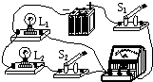
A. 通过L₁的电流为1.2A B. 通过L₁的电流为0.5A
C. 通过L₂的电流为0.7A D. 通过L₂的电流为0.5A
3.如图所示的电路，电源电压不变．闭合开关S后，两电阻正常工作，比较A、B、C、D四处的电流大小，其中可能正确的是（ ）
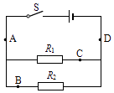
A. I_{A}＞I_{D} B. I_{B}＞I_{C} C. I_{A}＜I_{B} D. I_{C}=I_{D}
4.如图所示，小明用电流表来测量a、b、c、d四处的电流，他把测量结果记录在草稿纸上，由于不小心丢失了其中两个数据，只剩下了0.2安、0.3安两个电流值，则另两个丢失的电流值不可能是下面的哪个数值（ ）
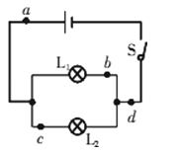
A. 0.1安 B. 0.2安 C. 0.3安 D. 0.5安
5.把两个小灯串联后接入电路中，发现两个小灯的亮暗程度不同，经测量通过较暗电灯的电流是0.4A，那么通过较亮电灯的电流将（ ）
A. 大于0.4A B. 小于0.4A C. 等于0.4A D. 无法确定
6.如图（a）所示，当开关S闭合时，两只电流表的指针所指位置均为如图（b）所示，则电灯L₁中的电流是（ ）
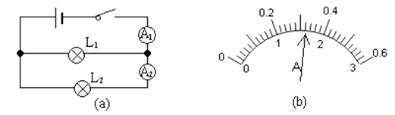
A. 1.6A B. 0.32A C. 1.28A D. 1.92A
7.如图所示电路，闭合开关后，比较a、b、c、d四处电流的大小，其中正确的是（ ）
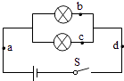
A. I_{a}=I_{d} B. I_{a}＜I_{b} C. I_{b}＞I_{c} D. I_{c}=I_{d}
8.在如图所示的电路中，电流表A₁和A₂的示数分别为0.3安和0.4安，若将电路中的某两个电阻的位置互换，电流表A₁和A₂的示数却不变，则电流表A的示数可能为（ ）
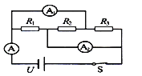​
A. 0.45安 B. 0.65安 C. 0.55安 D. 0.60安
二、填空题
9.如图所示的电路中，电源为新的三节干电池，电流表A₁的示数为0.6A，电流表A₂的示数为0.1A，则灯泡L₁两端的电压为________V，流过灯泡L₁与灯泡L₂的电流之比为________ ．
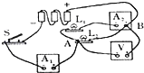
10.丁丁和冬冬同学分别设计了“探究并联电路中电流关系”的实验，他们的实验电路图及数据记录如下所示．
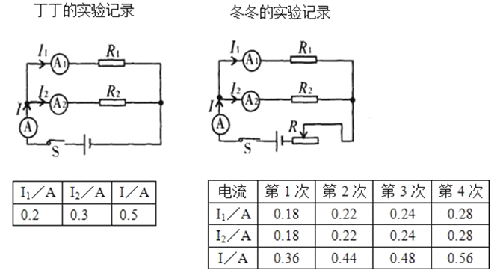
（1）根据他们的实验数据可以得到：
并联电路中的总电流________ 各支路电流之和（选填“大于”、“小于”或“等于”）．
（2）冬冬同学根据他的实验数据认为并联电路中各支路的电流一定相等，这是因为他选用的两个电阻R₁、R₂之间的大小关系是R₁________ R₂（选填“大于”、“小于”或“等于”）．
（3）你认为丁丁、冬冬同学的实验应如何改进？
丁丁：________ ；冬冬： ________
11.某同学希望通过比较电路中不同位置的电流表的读数来研究串联电路的电流规律．所接电路图如图1所示，闭合开关后，两电流表指针偏转情况如图2所示．
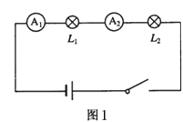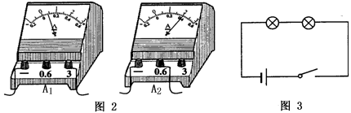
（1）该同学发现电流表A₁指针偏转较A₂小，所以他认为“串联电路电流每流经一个用电器，电流都会减弱一些”．你认为他的判断是________ （填：“正确”或“错误”）的，出现电流表指针偏转角度不同的原因是________ 。
（2）另一同学连接的电路如图3所示．他认为：若两灯亮度相同，则说明流过两灯电流相等，这观点对吗？
答：________ ，因为________ 。
（3）连接电路后，两灯泡都亮，由于连线较乱，一时无法确定电路是串联还是并联，以下两种简单判断方法是否可行？请你在表中空格填写“可行”或“不可行”。
方法 | 操作 | 现象 | 结论 | 方法是否可行
方法1 | 把其中一灯泡从灯座中取下 | 另一灯熄灭 | 两灯一定是串联 | ________
方法2 | 把任意一根导线断开 | 两灯熄灭 | 两灯一定是串联 | ________
12.对比“探究物质质量与体积的关系”和“测定物质的密度”两个实验，实验目的________，需要测量的物理量________（均选填“相同”或“不同”）。在探究串联电路中电流特点的实验中，使用电流表时，所测电流不得超过它的________。在如图所示电路中，将电流表分别接在A、B、C三个不同位置，多次改变电源电压，记录实验数据如下表所示，分析比较实验数据及相关条件，可得出的初步结论是：________。
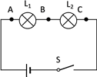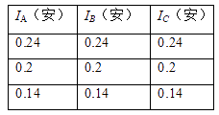
13.如图甲所示为小明用电流表测灯泡L₁与L₂并联电路中通过灯泡L₁电流的电路，应将导线接头M接电流表的________ （选填“-” 或“0.6”）接线柱，此时电流表的示数如图乙所示，则通过灯泡L₁中的电流为________ A。
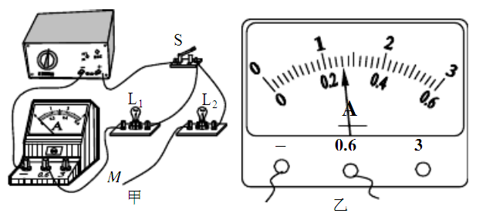
14.在“用电流表测电流”的实验中，某同学接成图（a）所示的电路；当开关闭合后，两灯都发光，两个电流表的指针所指位置均为图（b）所示，则灯L₂的电流为________ A，灯L₁的电流为________ A．
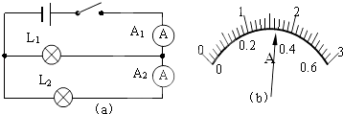
三、实验探究题
15.小明等三人实验小组用如图所示的电路来探究并联电路中电流的关系，其实验过程如下：
（1）小明想先用电流表测量“C”点处的电流，已经连接了部分电路，请你按要求用笔画线代替导线将实物图连接完整.
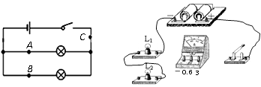
（2）在把电流表分别接入到电路中的A、B、C处后，将第一次测出的电流填入下表：
 | A处的电流I_{A} | B处的电流I_{B} | C处的电流I_{C}
第一次测量 | 0.1 | 0.12 | 0.22
第二次测量 | 0.2 | 0.24 | 0.44
第三次测量 | 0.25 | 0.3 | 0.55
为了防止个别偶然因素的影响，他们采用了以下两种方法之一来重复实验，完成了第二次和第三次测量.
方法一：改变电源电压；
方法二：更换其中一条支路中的灯泡（规格不同）；
请你根据他们的实验步骤和有关数据回答下列问题.
在拆接电路时，开关必须________.
上面设计的表格中存在的不足之处是________.
表格补充完整后，通过对上面数据的分析可知：后面两次实验是采用方法________来进行的，在第三次测量时，C处的电流表量程应选________.
实验的结论：并联电路中________.
16.如图是“探究串联电路电流特点”的实验电路图：
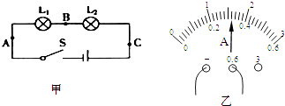
（1）实验中，选择两个小灯泡的规格应该是________（填“相同”或“不相同”）的，连接电路时开关必须________．
（2）电流表接在B处实验时的指针如图乙所示，此时电流为________ A．
电表的位置 | A | B | C
电流I/A | 0.32 |  | 1.6
（3）如表是该同学实验中的另两组数据：指出上述表格所记录的数据中，明显错误的数值是________，造成错误的原因________．
（4）实验中某同学发现两个串联的小灯泡中，一个发光，一个不发光，造成其中一个小灯泡不发光原因可能是
A. 通过该灯泡的电流小 B. 该灯泡的灯丝断了 C. 该灯泡灯丝短路了 D. 该灯泡靠近负极．
（5）实验结束小明又借来一直电压表探究串联电路电压特点，他先将电压表正确接在AB两点间测出了L₁的电压，接着再电压表接A的导线改接到C点测L₂的电压，你认为他的做法是________（选填“正确的”或“错误的”）．
17.某实验小组按照课本要求探究并联电路中电流的关系，他们设计的电路如图所示．把电流表分别接入到电路中的A、B、C处，测出它们的电流，填入下表：
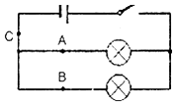
次数 | I_{a}/A | I_{b}/A | I_{c}/A
1 | 0.10 | 0.20 | 1.50
2 | 0.20 | 0.30 | 0.48
3 | 0.25 | 0.50 | 0.70
（1）下表所记录的数据中，明显错误的数值是________，造成错误的原因是________．
（2）测量三次的目的是：________．
（3）在实验中我们可以采用________的方法改变电流的大小从而进行三次实验；
（4）分析数据、结合你用一个电流表做实验时的体会，提出一条对本实验的改进意见：________．
四、综合题
18.认真观察分析电路图并解答下面的问题：
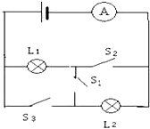
（1）如果要使灯L₁、L₂串联，则应闭合开关________、断开开关________．
（2）如果串联时电流表的示数为0.25A，则通过L₁的电流I₁和通过L₂的电流I₂是多少？
（3）闭合开关________、断开开关________，灯L₁、L₂构成并联．
（4）如果并联时电流表的示数I为0.8A，通过L₁的电流I₁为0.35A，计算得出通过L₂的电流I₂ ．

答案解析部分
一、单选题
1.【答案】A
【解析】【分析】根据串联和并联电路的电流特点选择．
串联电路中的各处电流是相等，不变。故A正确；
串联电路干路电流等于各支路电流之和，故 B不正确；
并联电路中，干路电流等于各支路电流之和，所以干路电流一定比任一支路上的电流都大，故C不正确；
并联电路中，干路电流等于各支路电流之和，各支路中的电流可能相等。故 D不正确；
故选A
【点评】串、并联电路的电流规律．
2.【答案】D
【解析】【解答】解：开关S₁ ， S₂都闭合时，电路为两灯并联，电流表的示数是1.2A，即干路上的电流为1.2A； 当开关S₂断开时，只有L₁一盏灯，电流表的示数变化了0.5A，即干路电流减小了0.5A，说明L₂的电流为0.5A；
则通过L₁的电流为1.2A﹣0.5A=0.7A，
故ABC错误，D正确．
故选D．
【分析】开关的断开和闭合使电路的结构发生了改变，当开关S₁ ， S₂都闭合时，电流表测干路上的电流，当开关S₂断开时，只有L₁一盏灯的简单电路，根据电流表的示数变化了0.5A，可确定通过L₂的电流，以及通过L₁的电流．
3.【答案】B
【解析】【解答】解：由图可知，A和D处测量的是干路中的总电流，B和C处测量的是两支路的电流，故I_{A}=I_{D}=I_{B}+I_{C} ． 所以I_{A}＞I_{B} ， I_{A}=I_{D} ， I_{D}＞I_{C} ． 故ACD错误； 因用电器的阻值不能判断，故不能确定I_{B}和I_{C}的关系，因此I_{B}＞I_{C}有可能．
故选B．
【分析】根据并联电路中干路的电流等于各支路电流之和的特点分析，同时根据欧姆定律可知：在两端的电压相同时，用电器的阻值不能判断时，通过用电器的电流大小就不能判断．
4.【答案】B
【解析】【解答】解：由图L₁、L₂并联，b在L₁支路上，c在L₂支路上，a、b在干路上，
A、三个电流值为0.1A、0.2A、0.3A，电流大的0.3A为干路电流，一条支路电流为0.1A，另一支路电流为0.2A，故A有可能；
B、三个电流值为0.2A、0.2A、0.3A，电流大的0.3A为干路电流，电流小的为支路电流，但0.2A+0.2A＞0.3A，所以B不可能；
C、三个电流值为0.2A、0.3A、0.3A，电流大的0.3A为干路电流，其中一条支路为0.2A，另一支路为0.1A，所以C有可能；
D、三个电流值为0.2A、0.3A、0.5A，电流大的0.5A为干路电流，其中一条支路为0.2A，另一支路为0.3A，所以D有可能．
故选B．
【分析】由图两灯并联，c、b在支路上，a、b在干路上，根据并联电路的电流特点分析解答．
5.【答案】C
【解析】【解答】试题分析：由题意可知，两灯泡串联，根据串联电路的电流特点可知通过它们的电流关系．
解：由题意可知，两灯泡串联，
∵串联电路中各处的电流相等，
∴通过两灯泡的电流相等，即通过较暗灯泡的电流和通过较亮灯泡的电流相等，即均为0.4A，
而灯泡的亮暗取决于实际功率的大小，与通过灯泡的电流无直接关系．
故选C．
【分析】本题考查了串联电路的电流特点，关键是抓住关键点“两只电灯电灯串联”，是一道基础题目．
6.【答案】C
【解析】【解答】由图可知，两个灯泡并联，电流表A₁测量干路电流，电流表A₂测量L₂的电流.并联电路干路电流等于各支路电流之和.A₁的示数应为1.6A，A₂的示数应为0.32A ，所以，电灯L₁中的电流是I₁=I-I₂=1.6A -0.32A =1.28A.C符合题意.
故答案为：C.
【分析】并联电路干路电流等于各支路电流之和，两只电流表的指针所指位置，表明所选量程不同.
7.【答案】A
【解析】【解答】由图可知：a、d在并联电路的干路上，b、c分别在两支路上，由并联电路中电流的特点知，干路中的电流等于各支路电流之和；
所以，A选项符合题意，B、D选项中的关系错误；虽两灯并联，两灯两端的电压相等，但由于灯泡的阻值不知，所以不能判断通过灯泡的电流大小；故C选项说法错误．
故答案为：A．
【分析】根据并联电路中干路的电流等于各支路电流之和的特点分析，同时根据欧姆定律可知：在两端的电压相同时，用电器的阻值不能判断时，通过用电器的电流大小就不能判断．
8.【答案】C
【解析】【解答】解：画出等效电路图，如图所示，R₁、R₂、R₃并联，电流表A₁测量通过R₂、R₃的电流之和，电流表A₂测量通过R₁、R₂的电流之和；
①若互换R₁、R₂的位置，两电流表的示数不变，则R₁=R₂ ， 因为电流表A₂的示数为0.4A，所以I₁=I₂=0.2A；因为电流表A₁的示数为0.3A，则I₂+I₃=0.3A；所以I₃=0.1A；
所以干路上的电流：
I=I₁+I₂+I₃=0.2A+0.2A+0.1A=0.5A；
②若互换R₂、R₃的位置，两电流表的示数不变，则R₂=R₃ ， 因为电流表A₁的示数为0.3A，所以I₂=I₃=0.15A；因为电流表A₂的示数为0.4A，则I₁+I₂=0.4A；所以I₁=0.4A﹣0.15A=0.25A；
所以干路的电流：
I=I₁+I₂+I₃=0.25A+0.15A+0.15A=0.55A；
③若互换R₁、R₃的位置，两电流表的示数不变，则R₁=R₃；而若R₁=R₃则两电流表的示数就应相同，所以不可能是互换R₁、R₃的位置．
由上分析，可知电流表A的示数可能为0.5A或0.55A．
故选C．
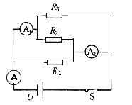
【分析】（1）分析电路图，画出等效电路图如图所示，R₁、R₂、R₃并联，电流表A₁测量通过R₂、R₃的电流之和，电流表A₂测量通过R₁、R₂的电流之和；
（2）将R₁、R₂、R₃中的某两个电阻互换位置而其他条件不变时，两电流表的示数不变，三电阻两端的电压相等，根据欧姆定律可知所换的两电阻大小相等，求出三条支路的电流，再求流过干路的电流值．
二、填空题
9.【答案】4.5；1：5
【解析】【解答】解：电路的等效电路图如下图所示：
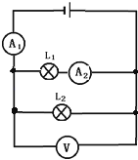
∵并联电路中各支路两端的电压相等，
∴电源由三节干电池串联组成时，电源的电压为4.5V，即两灯泡两端的电压均为4.5V，
∵并联电路中干路电流等于各支路电流之和，
∴通过L₂的电流：
I₂=I﹣I₁=0.6A﹣0.1A=0.5A，
流过灯泡L₁与灯泡L₂的电流之比：
I₁：I₂=0.1A：0.5A=1：5．
故答案为：4.5；1：5
【分析】由实物电路图可知，两灯泡并联，电流表A₁测干路电流，电流表A₂测L₁支路的电流，电压表测电源的电压；根据并联电路的电压特点可知两灯泡两端的电压关系，根据并联电路的电流特点求出通过L₂的电流，进一步求出流过灯泡L₁与灯泡L₂的电流之比．
10.【答案】等于；等于；干路中串接滑动变阻器，多测几组数值；R₁、R₂换成阻值不同的电阻
【解析】【解答】解：（1）可以得出在并联电路中干路中的电流等于各支路电流之和；
（2）冬冬使用的两个电阻是相同的，故两个支路的电流相等；
（3）丁丁的电路中串联入滑动变阻器，多测几组数据；
冬冬的电路要换用不同阻值的电阻做实验．
故本题答案为：等于；等于；干路中串接滑动变阻器，多测几组数值；R₁、R₂换成阻值不同的电阻．
【分析】（1）可以得出干路中的电流与支路中的电流的关系；
（2）从数据中可以看出冬冬的两个电阻是相同的，故两个支路的电流相等；
（3）丁丁的实验只做了一次，没有普通性；冬冬的两个电阻相同，没有一般性．
11.【答案】错误；电流表所选的量程不；不对；不能以灯泡的亮度来衡量通过电流的强；可行；不可行
【解析】【解答】
（1）串联电路中电流处处相等，出现电流表A₁指针偏转较A₂小，说明两个电流表的量程不一致造成指针偏转角度不一样，量程大的指针偏转角度小；他的判断是错误的，原因是两只电流表所选的量程不同。
（2）灯泡亮度是由灯泡实际功率决定的。如果两个灯泡电阻不相同，即使流过两灯泡的电流相同，两灯泡的亮度也不相同，因此乙的观点不对；泡的亮度与灯泡的实际功率有关，不能以灯泡的亮度来衡量通过电流的强弱。
（3）①方法1：把其中一个灯泡从灯座上取走，灯座处断路，另一盏灯不能工作，各用电器之间互相影响，所以两个灯泡是串联的，方法可行．②方法2：在串联电路中，断开任意一条导线，所有的用电器都不能工作．但是在并联电路中，只有断开干路上的导线，所有的用电器都不能工作．所以两个灯泡可能是串联，也可能是并联。
【分析】串联电路电流规律探究实验，实验现象分析，实验方法评估。
12.【答案】不同；相同；量程；串联电路中电流处处相等
【解析】【解答】解：探究物质质量与体积的关系，要测量质量和体积两个物理量，目的是得出质量与体积成正比；
测定物质的密度，也要测量质量和体积两个物理量，但目的是求出物质的密度，所以目的不同，所测物理相同；
根据电流表的使用规则，使用电流表时，电流不得超过它的量程；
如图所示的三组数据中，A、B、C三处电流都相等，所以可得初步结论：串联电路电流处处相等.
故答案为：不同；相同；量程；串联电路中电流处处相等．
【分析】（1）根据探究物质质量与体积的关系”和“测定物质的密度”实验的目的和要测量的物理量分析回答；
（2）用电流测电流时，电流表要选择合适的量程：若量程选择过小，则指针偏转角度过大，有可能损坏电流表；若量程选择过大，指针偏转角度过小，测量误差较大；
（3）分析表中数据得出结论．
13.【答案】一；0.26
【解析】【解答】由于电流表测的是通过灯泡L₁电流的电路，所以连接灯泡L₂的导线不能过电流表，故应将导线接头M接电流表的“—”位置，由图乙可知电流表选取的量程是0到0.6A，再根据指针的指向，故读数为0.26A。
【分析】电流表的接法与读数。
14.【答案】0.32；1.28
【解析】【解答】解：由图a、b可知两电流表分别测量的是干路和支路电流，即据右图可知：I_{总}=1.6A，I₂=0.32A
所以，由并联电路电流的规律：I=I₁+I₂得I₁=I﹣I₂=1.6A﹣0.32A=1.28A；
故答案为：0.32；1.28；
【分析】由图a可知两电流表分别测量的是干路和支路电流，由图b可读出大小量程的读数，进而得出两个灯泡的电流．
三、实验探究题
15.【答案】（1）解：连接如图：
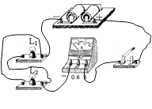
（2）断开；缺少电流单位；一；“0-0.6A”；干路的电流等于各支路电流之和
【解析】【解答】解：（1）用电流表测量“C”点处的电流，也就是测干路电流，让电流表接在干路上，电流从正接线柱流入负接线柱流出，干路电流和超过0.6A，量程用大的，连接如图：
；
（2）电学实验的基本操作中，在拆接电路时，开关必须断开.记录表格的设计要有实验次数，需测的物理量名称和字母及单位，上面设计的表格中存在的不足之处是缺少电流单位.若采用方法二，只更换其中一条支路中的灯泡，则不换的灯泡通过的电流值不变．但分析表中数据，电流值都发生了改变，则判定采用方法一来完成后两次实验；分析表中的数据可以得出：并联电路中干路的电流等于各支路电流之和．
故答案为：（1）
；
（2）断开；缺少电流单位；一； “0-0.6A”； 干路的电流等于各支路电流之和.
【分析】（1）根据电路图，按顺序连接实物时，注意电流表的量程的选择；
（2）为了保护电路，在拆接电路时，开关必须断开；在设计表格时，有关物理量一栏要有单位；根据电流和电阻、电压的关系分析所采用的方法，若改变电压，则两条支路的电流都会改变；若改变一个支路的电阻，则只有一个支路的电流改变；并联电路的电流规律：并联电路中干路的电流等于各支路电流之和．
16.【答案】（1）不相同；断开
（2）0.32
（3）C；读数时看错了电流表量程
（4）C
（5）错误的
【解析】【解答】解：（1）实验中，应选择两个规格不同的小灯泡，连接电路时开关必须断开开关．（2）由图示电流表可知，其量程为0～0.6A，分度值为0.02A，示数为0.32A．（3）由表中实验数据可知，C处电流读数为1.6A，为A、B两处电流的5倍，C处电流值是错误的，读数时看错了电流表量程，把小量程看成大量程了，导致读数错误．（4）A、由于两灯泡串联，通过两灯泡的电流相等，故A错误； B、如果一个灯泡的灯丝断了，电路断路，两灯泡都不亮，不符合题意，故B错误； C、如果灯泡短路，则该灯泡不亮，另一个灯泡发光，符合题意，故C正确； D、灯泡是否发光与灯泡在电路中的位置无关，故D错误；故选C．（5）把电压表接A的导线改接到C点时，电压表正负接线柱接反了，电压表指针将反向偏转，不能测L₂的电压，该同学的做法是错误的．故答案为：（1）不相同；断开；（2）0.32；（3）1.6；读数时看错了电流表量程；（4）C；（5）错误的．
【分析】（1）为得出普遍结论，应使用不同规格的实验器材进行多次实验；连接实验电路时，应断开开关；（2）由图示电流表确定其量程与分度值，然后读出其示数；（3）对电流表读数时要先确定其量程与分度值，否则读数可能会出错．（4）两灯泡串联，一灯泡发光而另一个灯泡不亮，则不亮的灯泡可能短路．（5）连接电路时，电表正负接线柱不要接法，否则电表指针将反向偏转．
17.【答案】（1）1.50A；使用小量程，却用大量程读数
（2）使结论更具有普遍性、可靠性，找出普遍规律
（3）更换不同规格的小灯泡
（4）使用三个电流表同时接入到电路中的A、B、C处，测出它们的电流
【解析】【解答】解：（1）第1次测量C点的电流数值1.50A明显的比其它两次要大，所以此处数值错误；分析第二、三次测量发现：A、B两点电流的和与C点相等，第一次也可能相等，则电流值为0.3A，0.3A和1.50A在电流表的位置相同，只是量程不同，所以判断是读错了量程，接入小量程却按大量程读的数．（2）实验进行三次使结论更具有普遍性、可靠性，避免了偶然性的发生；（3）要想使实验结论具有普遍性，可以更换不同规格的小灯泡，使电流大小不同，看规律是否相同．（4）一个电流表分别测量三点的电流误差较大，为减小误差可以使用三个电流表同时接入到电路中的A、B、C处，测出它们的电流．故答案为：（1）1.50A；使用小量程，却用大量程读数；（2）使结论更具有普遍性、可靠性，找出普遍规律；（3）更换不同规格的小灯泡；（4）使用三个电流表同时接入到电路中的A、B、C处，测出它们的电流．
【分析】（1）要找出明显错误的数值，就要看哪个数据与另外两次测量数据相差很大，这个数据有错误．在找出错误数据的基础上，分析另外两次实验的数据规律，看是否是读数时依据的量程出现问题．（2）任何结论的得出都要多次测量找规律，这样得出的结论更有普遍性．（3）实验时可以更换小灯泡，看看不同的电流是否都有相同的结论．（4）该实验用一个电流表分别测量三个地方电流，这样的误差要大一些，可以考虑对这个问题的改进方法．
四、综合题
18.【答案】（1）S1；S₂S₃
（2）解：已知两盏灯泡是串联在一起的，故通过两盏灯泡的电流是相等的，即都等于电流表的示数，I₁=I₂═0.25A；
（3）s₂s3；s₁
（4）解：并联电路中，各支路电流之和等于干路电流，故通过L₂的电流I₂=I﹣I₁=0.8A﹣0.35A=0.45A；
【解析】【解答】解：（1）当闭合开关S₁ ， 断开开关S₂、S₃时，电流从电源正极出发后依次经过两盏灯泡，则它们是串联在一起的；（3）当闭合开关S₂、S₃ ， 断开开关S₁时，两盏灯泡的两端分别连在一起，电流分别经过两盏灯泡后回到电源的负极，它们这种连接方式是并联；故答案为：（1）s₁；s₂s₃；（2）0.25A；0.25A．（3）s₂s₃；s₁ ． （4）0.45A．
【分析】解决此题要知道两灯泡首尾相连在电源两端是串联，如果并联，即让灯泡的两端分别连在一起，结合电路图选择合适的开关组合，组成题目要求的灯泡连接方式；
串联电路中，电流处处相等；并联电路中，各支路电流之和等于干路电流．

